**生活中的纸**

**一、学习目标**

造纸是我国古代的四大发明之一，纸的出现促进了人类文明的进步，改变了人的生活，我们的生活每天都需要用到纸。在考察探究活动中，运用观察法了解纸的特点，通过比较分析了解纸的一般特性和常见用途，并能把纸的性质和用途联系起来,能够在生活中正确选择用纸。

**二、知识和能力要点**

1.会用各种感官进行纸的外部特征观察，了解不同纸的特点，提升学生观察能力。

2.对不同用途纸张进行比较分析，了解纸的特性，提高设计能力与动手实践能力。

**三、实践活动**

**（一）活动准备**

**1.收集生活中常见的纸**

到商店、文具店等不同地方，找一找不同种类的纸，比一比谁收集到纸的数量多、品种齐。

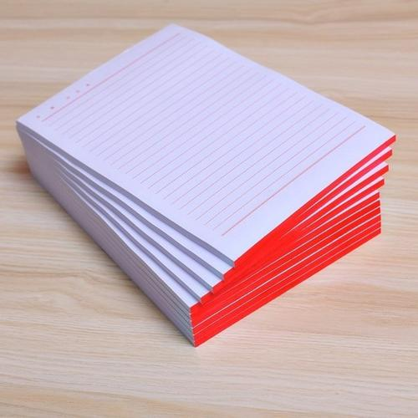 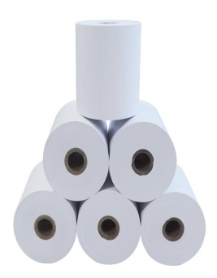 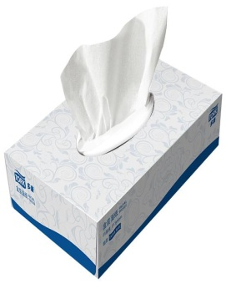

书写纸 卫生纸 面巾纸

**2.归纳整理不同纸的用途**

将收集到纸进行分类，了解不同种类纸的用途，将分析的结果填写在下表中。

|  |  |
| --- | --- |
| **纸的种类** | **纸的用途** |
| 书写纸、稿纸 | 书写 |
| 卫生纸、面巾纸 | 清洁 |
| 牛皮纸 | 包装物品 |
| ...... |  |

**3.发现与思考**

生活中的纸张都有各自的用途，我们可以将他们混着用吗？卫生纸用来封装档案、试卷？牛皮纸用来擦脸擦手？不同的纸有什么特点？人们是根据纸的哪些特点进行分类应用的？

**我的思考：**

**4.准备观察工具和实验材料**

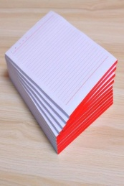 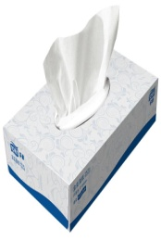 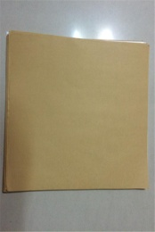 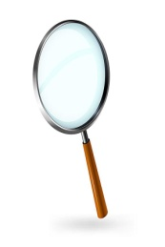 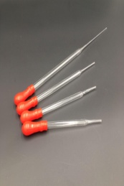 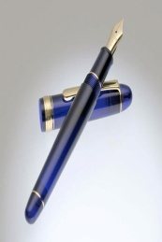

书写纸 面巾纸 牛皮纸 放大镜 滴管 钢笔

**（二）活动实施**

**1.设计实验**

结合自己准备的纸张，选择适合自己的研究形式进行思考，设计研究纸张特点的方案。（1）设计的研究方法可操作，易观察。

（2）选择多种方法进行比较，探究纸张的特性。

（3）观察过程中要注意实验标准一致。

（4）实验完成后思考纸张特点与用途的关系。

**纸的比较**

|  |  |  |  |  |  |
| --- | --- | --- | --- | --- | --- |
| **类型 方法** | **看** | **摸** | **滴水** | **光照** | **抻拉** |
| **卫生纸** |  |  |  |  |  |
| **书写纸** |  |  |  |  |  |
| **牛皮纸** |  |  |  |  |  |

**2.比较实验**

**（1）探究纸的吸水性**

取相同大小的几种纸，分别在纸上滴一滴水，观察各种纸上水的变化，用尺子测量出每种纸水印的大小。

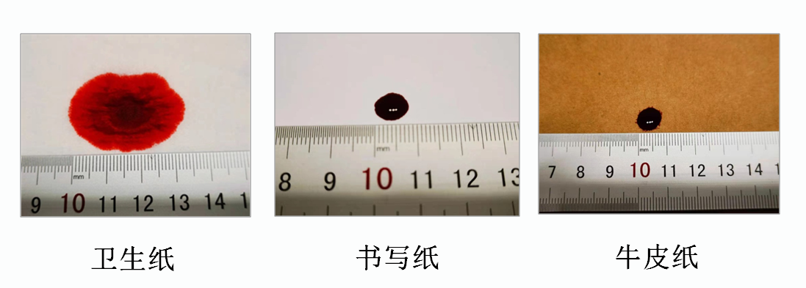

通过观察我们发现：牛皮纸的吸水性最差，卫生纸的吸水性最好。

按照吸水性强弱排序为：卫生纸＞书写纸＞牛皮纸

**（2）探究纸的遮光性**

用手电筒在相同的距离打在不同的纸上，观察各种纸上的光线强弱。

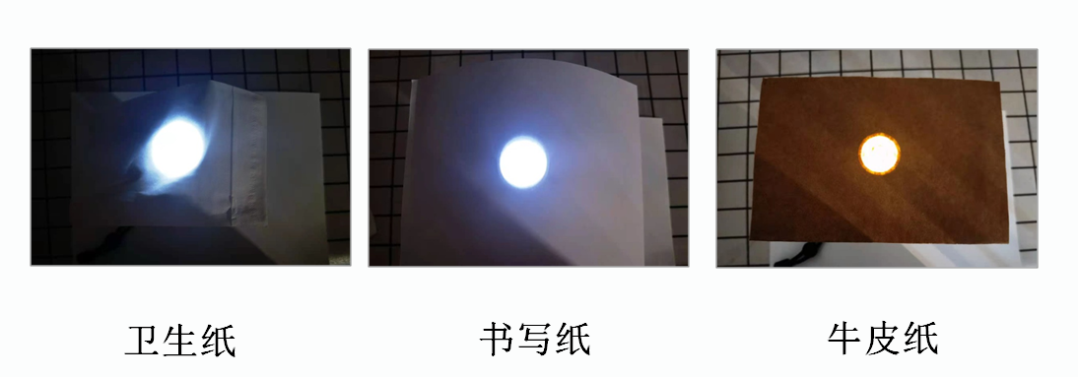

通过观察我们发现：牛皮纸的遮光性最好，卫生纸的遮光性最差。

按照遮光性强弱排序 ：牛皮纸＞书写纸＞卫生纸

**3.交流讨论纸张特性和用途的关系**

牛皮纸具有较强的遮光性，和较差的吸水性，所以具有保密性和防水性，在生活中常用来当做信封、档案袋等。卫生纸具有较强的吸水性，常用在生活中做清洁用。通过实验我们了解了纸的不同性质，正因为纸的不同性质才产生了不同种类的纸和纸的不同用途。

**（三）活动交流**

通过我们对各种各样纸的研究，你有什么新发现？请你和家长、同学或者老师说一说，并向同学和老师们展示你的发现吧！

**四、资源链接：教育科学出版社 综合实践活动 三年级下册 主题五《纸与我们的生活——生活中的纸》66页**

